Содержание

Введение 3
1 Анализ предметной области 4
2 Техническое задание 5
3 Обоснование выбора средств проектирования информационной системы 7
4 Описание бизнес-процессов заданной предметной области 12
5 Построение диаграмм на языке uml. 14
5.1 Диаграмма прецедентов 14
5.2 Диаграмма последовательности 15
5.3 Диаграмма кооперации 16
5.4 Диаграмма классов 17
6 Проектирование информационной системы 18
7 Разработка информационной системы 19
Заключение 27
Список используемых источников 28

Введение

В современном мире кинотеатры играют важную роль в культурной жизни общества, предоставляя возможность людям наслаждаться кинематографическим искусством. Они являются местом для отдыха, развлечений и социальных встреч. Однако, с развитием технологий и изменением потребностей посетителей, кинотеатры сталкиваются с необходимостью адаптироваться к новым требованиям и предоставлять удобные и современные услуги.
Информационная система кинотеатра неотъемлемая часть его деятельности. Создание удобного и функционального сайта для кинотеатра позволяет сделать процесс выбора и бронирования билетов более удобным и доступным для посетителей. Такая система помогает улучшить обслуживание посетителей, оптимизировать процессы продажи билетов, повысить эффективность работы персонала и улучшить маркетинговые возможности кинотеатра.
Цель курсового проекта: спроектировать и разработать информационную систему кинотеатра.
Для достижения поставленной цели, поставлены следующие задачи:
1) проанализировать предметную область;
2) разработать техническое задание;
3) обосновать выбор средств проектирования информационной системы;
4) описать бизнес-процессы информационной системы кинотеатра;
5) построить диаграммы на языке UML;
6) спроектировать информационную систему;
7) разработать информационную систему кинотеатра.

1 Анализ предметной области

Кинотеатр «Байкал-кино» предлагает широкий выбор фильмов различных жанров и форматов для своих посетителей. В ассортименте кинотеатра представлены новинки киноиндустрии, классические фильмы, мультфильмы для детей и многое другое. Каждую неделю кинотеатр обновляет расписание сеансов, чтобы удовлетворить вкусы самых требовательных зрителей.
Для удобства посетителей кинотеатра необходимо создать информационную систему, которая будет автоматизировать процессы бронирования билетов, просмотра расписания сеансов, работы с акциями и скидками.
Объекты предметной области кинотеатра:
- фильмы: каждый фильм имеет уникальный идентификатор, название, описание, жанр, рейтинг, продолжительность и другие характеристики;
- сеансы: информация о расписании показа фильмов, времени начала сеансов, доступных залах, ценах на билеты и других деталях;
- билеты: данные о доступных местах, ценах, типах билетов, способах оплаты и получения;
- посетители: физические лица, которые посещают кинотеатр, с уникальным идентификатором, контактной информацией, историей посещений и другими данными.
Процессы информационной системы кинотеатра:
- продажа билетов: онлайн-бронирование билетов, выбор сеанса, оплата, получение билета;
- просмотр расписания: просмотр доступных фильмов, времени сеансов, цен на билеты;
- управление акциями и скидками: предоставление скидок на билеты, акций для постоянных клиентов;
Функциональные возможности информационной системы кинотеатра:
- онлайн-оплата: интеграция с платежными системами для удобной и безопасной оплаты билетов;
- аналитика: сбор статистической информации о посещаемости, популярности фильмов, доходах и других показателях для анализа и принятия управленческих решений.
Создание эффективного, удобного и интуитивно понятного веб-сайта кинотеатра, который позволит посетителям легко выбирать и бронировать билеты, получать актуальную информацию о фильмах и событиях, а также улучшит общий опыт посещения кинотеатра.

2 Техническое задание

Общие сведения
2.1.1 Назначение документа
Настоящее Техническое задание определяет требования и порядок разработки информационной системы компании ООО «Байкал-кино».
2.1.2 Наименование Исполнителя и Заказчика
Заказчик ООО «Байкал-кино»
Исполнитель ИП «Игумнов В.А.»
Краткие сведения о компании
Кинотеатр «Байкал-кино» - это кинотеатр, находящийся в городе Иркутск. Компания специализируется на показе кинофильмов различных жанров и форматов, проведении кинопремьер, организации кинофестивалей и других мероприятий в сфере кинематографии.
Назначение и цели создания сайта
2.2 Назначение и цели создания сайта
2.2.1 Назначение сайта
- предоставление афиши и расписания сеансов. Посетители могут узнать расписание показов фильмов, а также ознакомиться с афишей на текущую и ближайшую неделю;
- онлайн-бронирование билетов. Посетители могут зарезервировать и оплатить билеты на фильмы через сайт;
- информация о новинках кинематографа. На сайте представлена информация о последних премьерах, актерах, режиссерах, трейлерах и рецензиях на фильмы;
- контактная информация. Посетители могут найти контактные данные кинотеатра.
2.2.2 Цель создания
2.2.2.1 Основные цели создания сайта
- повышение удобства для посетителей: сайт предоставляет возможность быстро и удобно узнать расписание сеансов, забронировать билеты онлайн, ознакомиться с афишей и получить информацию о кинотеатре;
- привлечение новых посетителей: через сайт можно привлечь новую аудиторию, представив интересные акции, скидки, специальные предложения и информацию о премьерах;
- увеличение продаж билетов: онлайн-бронирование билетов позволяет посетителям легко и быстро приобрести билеты на желаемый сеанс, что способствует увеличению продаж;
- повышение информированности: сайт может служить средством информирования посетителей о последних новинках кинематографа, рецензиях на фильмы, актерах и режиссерах;
- усиление имиджа компании: качественный и информативный сайт способствует усилению лояльности к бренду, т.к. позитивно влияет на восприятие компании как профессиональной и ценящей своих клиентов.
2.2.2.2 Целевая аудитория
В целевой аудитории информационной системы можно выделить следующие группы:
- кинолюбителей всех возрастов, которые активно посещают кинотеатры и хотели бы быть в курсе последних новостей киномира;
- жителей города, в котором находится кинотеатр, которые ищут информацию о местном кинопрокате и событиях, проходящих в кинотеатре;
- семьи с детьми, интересующиеся детскими сеансами и другими семейными мероприятиями, предлагаемыми кинотеатром;
- любителей арт-хаус и авторского кино, которые ищут афишу с нестандартными фильмами и кинопоказами.
Требования к сайту
2.3 Требования к сайту
2.3.1 Структура сайта
Сайт должен состоять из нескольких страниц, каждая страница должна предоставлять возможность прокрутить сайт вниз.
2.3.1.1 Шапка сайта
Также в шапке должен находиться логотип компании, с левой стороны в углу. В шапке должно быть меню для перехода на другие страницы.
2.3.1.2 Основное поле контента
Основное поле контента состоит из слайдера, афиш фильмов и расписания.
2.3.1.3 Подложка
В подложке должны располагаться контактные данные.
2.3.2 Навигация
Пользовательский интерфейс сайта должен обеспечивать наглядное, интуитивно понятное представление структуры размещенной на нем информации, быстрый и логичный переход к разделам.
2.4 Требования к функционалу сайта
2.4.1 Шапка сайта
В данном блоке должны находиться несколько кнопок с переходом на страницу входа и на страницу покупки билетов.
2.4.2 Поле контента
В данном поле в ряд должны быть расположены изображения афиш фильмов. Справа от изображений название фильма.
2.5 Требования к дизайну
2.5.1 Общие требования к дизайну
На сайте не должно присутствовать очень ярких цветов такие как оранжевый, желтый и тд.
Могут использоваться такие цвета как: темно-красный (не как основной); Серый;
Разрешено использование цветов по своему усмотрению.
Оформление не должно ущемлять информативность: на сайте, и должно быть довольно много графики, он должен быть удобен пользователям в плане навигации.

3 Обоснование выбора средств проектирования информационной системы

3.1 Visual Studio Code

Visual Studio Code – бесплатный и очень популярный редактор кода от Microsoft (см. рисунок 1).
Редактор поможет в работе веб-разработчикам и верстальщикам всех уровней. С одной стороны он подходит новичкам, потому что его интерфейс интуитивно прост и понятен.
VS Code позволяет легко писать, форматировать и редактировать код на разных языках. С его помощью можно быстро создать проект и структуру файлов в нем, он подсвечивает синтаксис кода и помогает автоматически править ошибки. В нем есть возможности для отладки и запуска кода на некоторых языках.
Редактор легко расширяется, поэтому к перечисленным функциям можно добавить новые – достаточно просто скачать нужное дополнение из официального каталога. Дополнения тоже распространяются бесплатно.

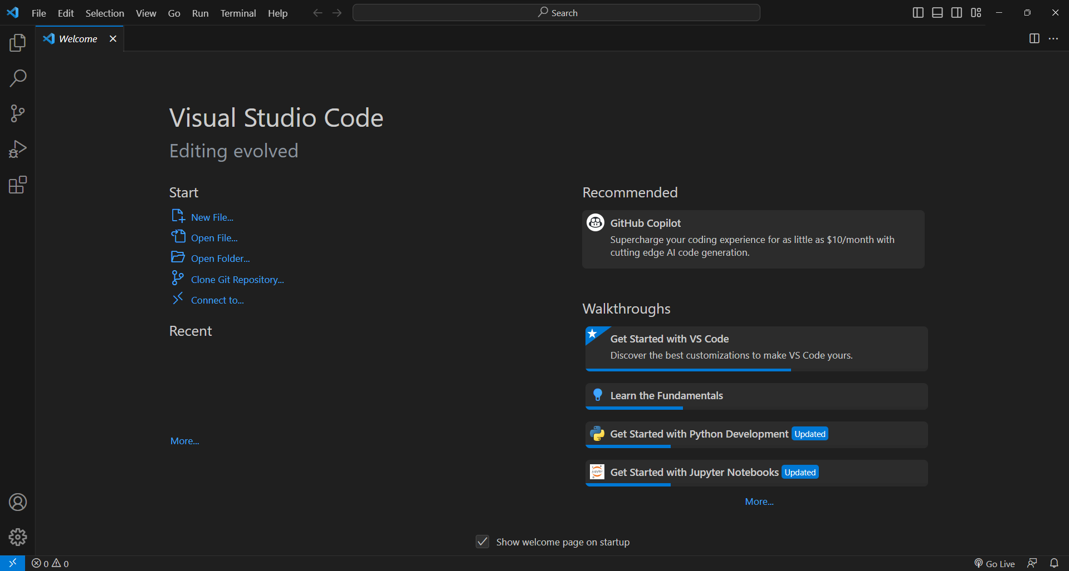
Рисунок 1 – Интерфейс visual studio code
Преимущества Visual Studio Code
Простота освоения. У редактора интуитивно понятный интерфейс, его легко установить и настроить. А после этого им сразу можно начинать пользоваться. Единственной проблемой поначалу могут стать горячие клавиши и дополнительные настройки – они необычно организованы. Но со временем легко разобраться, особенно если вначале держать под рукой памятку или пользоваться документацией.
Малый вес. По сравнению с IDE редактор быстро работает и мало весит, не так требователен к ресурсам компьютера. При этом он довольно функционален, а огромное количество расширений позволяет добавлять в него новые возможности.
Кроссплатформенность. Visual Studio Code есть для всех популярных операционных систем, так что с ним можно работать вне зависимости от ОС, которую вы предпочитаете. К тому же это позволяет быстрее и удобнее переносить проекты с одного устройства на другое.
Поддержка разных языков. Есть инструменты, которые предназначены специально для какого-то языка, например Python или C++. Visual Studio Code поддерживает огромное количество языков программирования, и они легко подключаются. Поэтому с его помощью можно вести проекты, написанные на нескольких языках одновременно.
Гибкость. У VS Code множество расширений и удобных функций. Помимо вещей, стандартных для редактора кода, вроде подсветки синтаксиса, он «умеет» много чего еще. Его можно легко и гибко настроить под себя в зависимости от потребностей разработчика и технологий, с которыми он работает.
Недостатки Visual Studio Code
Ограниченная функциональность. Конечно, это зависит от того, с чем сравнивать VS Code. По сравнению с рядом других редакторов он, наоборот, более функционален. Но если сравнивать с IDE — любой редактор проигрывает, так как возможности у него намного ниже.
А для некоторых языков возможности IDE критичны. Поэтому работать в редакторе кода для разработчиков на этих языках будет не очень удобно. Например, в VS Code есть модули для Java, но Java-разработчики все же предпочитают пользоваться специализированными средами. У них больше возможностей по работе со специфическими особенностями языка вроде перевода программы в байт-код.
Медленная работа. На старых компьютерах редактор может долго запускаться и работать медленнее. Особенно это характерно для устройств, где установлен жесткий диск HDD, а не твердотельный накопитель SSD, или мало оперативной памяти.
Так происходит из-за того, что VS Code написан на Electron — это фреймворк, который позволяет писать программы для ПК с помощью HTML/CSS и JavaScript. Внутри фреймворка – целый браузер, отвечающий за отображение HTML и CSS. Соответственно, написанные на Electron программы такие же ресурсоемкие, как обычные браузеры, а значит, на слабых устройствах могут работать медленно. Это справедливо и для VS Code.

3.2 Ramus Educational

Программное обеспечение Ramus разрабатывалось для применения в проектах, где требуется выполнить описание бизнес-процессов организации. Ramus способно поддерживать методики моделирования бизнес-процессов IDEF0 (Integration Definition for Function Modeling, то есть, нотация графического моделирования) и DFD (data flow diagrams, то есть, диаграммы потоков данных), а также обладает рядом дополнительных возможностей, которые призваны удовлетворять потребности коллектива проектировщиков систем управления компаниями. Ramus имеет гибкие возможности формирования отчетности по графическим моделям, которые позволяют выполнять отчеты в формате документов, регламентирующих функционирование организации.
Ramus Educational обладает достаточно интуитивным интерфейсом (см. рисунок 2) пользователя, который позволяет оперативно и просто формировать сложные модели. Ramus Educational обладает меньшим набором функций, чем коммерческая версия программы Ramus, но если требуется сформировать методологию IDEF0, то такая программа может считаться оптимальной для этих целей. Очевидным достоинством программы является тот факт, что она есть в версии на русском языке и её довольно просто использовать.

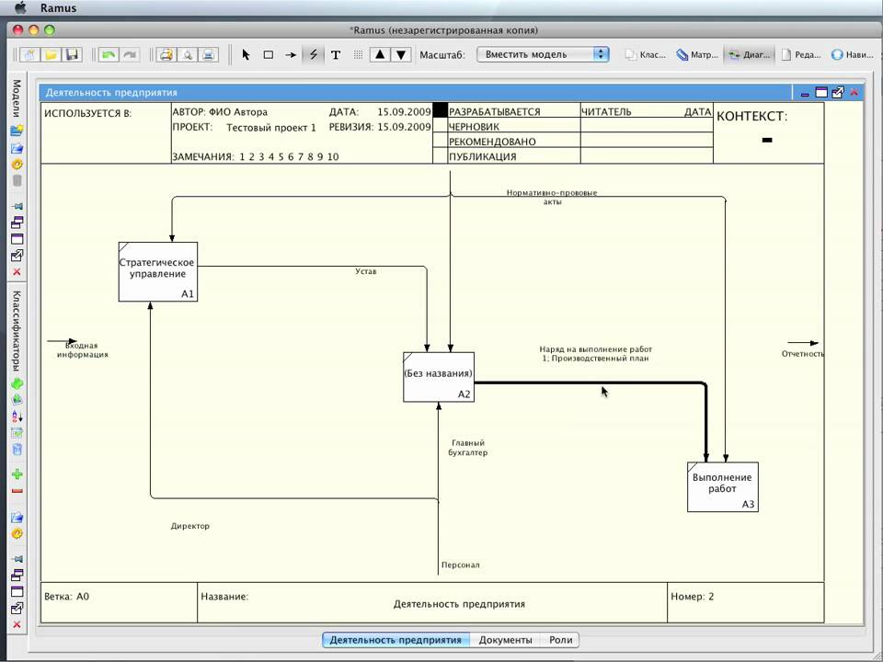

Рисунок 2 – Интерфейс ramus educational

Плюсы Ramus Educational:
1) разнообразие курсов: на платформе представлены курсы по различным областям знаний, что позволяет выбрать подходящий курс для саморазвития или профессионального роста;
2) гибкий график обучения: пользователи могут изучать материалы курсов в удобное для себя время, что делает обучение более гибким и доступным;
3) возможность общения с преподавателями и другими студентами: на платформе есть функционал для общения, задания вопросов и обсуждения материалов курсов;
4) доступность: Ramus Educational предоставляет доступ к образовательным материалам из любой точки мира, где есть интернет.
Минусы Ramus Educational:
1) ограниченный выбор языков: не все курсы могут быть доступны на разных языках, что может создать ограничения для аудитории из разных стран;
2) отсутствие возможности личной консультации: хотя есть возможность задавать вопросы преподавателям, но отсутствует личная консультация, которая может быть важна для некоторых студентов;
3) недостаточное количество интерактивных заданий: в некоторых курсах может не хватать интерактивных заданий для закрепления материала.

3.3 StarUML

StarUML – программный инструмент моделирования, который поддерживает UML (Унифицированный язык моделирования). StarUML ориентирован на UML версии 1.4 и поддерживает одиннадцать различных типов диаграмм, принятых в нотации UML 2.0. Он активно поддерживает подход MDA (Модельно-управляемая архитектура), реализуя концепцию профилей UML. Среда разработки StarUML превосходно настраивается в соответствии с требованиями пользователя и имеет высокую степень расширяемости, особенно в области своих функциональных возможностей. Использование StarUML, одного из ведущих программных инструментов моделирования, гарантирует достижение максимальной производительности и качества ваших программных проектов.
Плюсы StarUML:
1) мощный инструмент для моделирования: StarUML предоставляет широкий набор инструментов и функций для создания различных типов диаграмм, что делает его мощным инструментом для моделирования;
2) поддержка UML: программа поддерживает стандарты UML, что делает ее полезной для проектирования и разработки программного обеспечения;
3) гибкость и настраиваемость: пользователи могут настраивать интерфейс (см. рисунок 3) и функционал программы в соответствии с их потребностями, что делает использование StarUML более удобным;
4) поддержка различных операционных систем: StarUML доступен для Windows, macOS и Linux, что делает его удобным инструментом для работы на различных платформах.

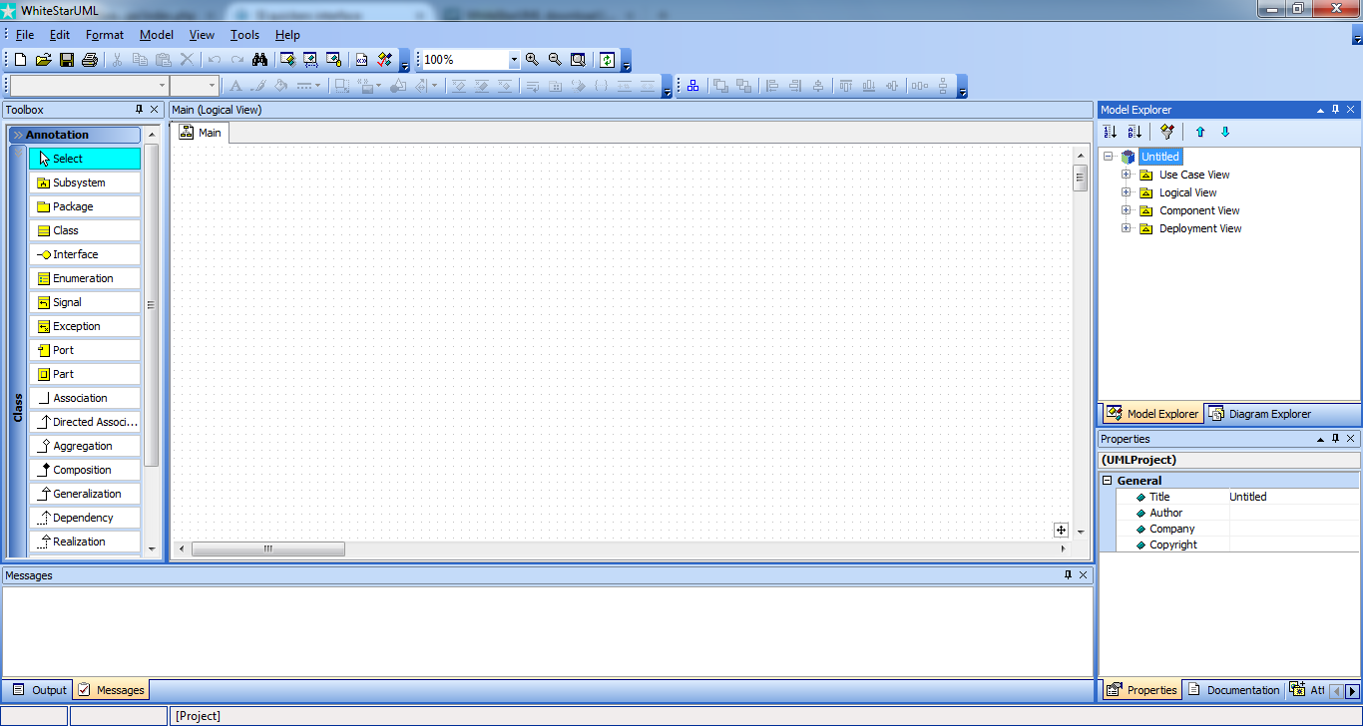

Рисунок 3 – Интерфейс StarUML

Минусы StarUML:
1) сложность использования для новичков: из-за большого количества функций и инструментов, StarUML может быть сложным для освоения для новичков в моделировании;
2) отсутствие автоматической генерации кода: в отличие от некоторых других программ для моделирования, StarUML не предоставляет возможности автоматической генерации кода на основе диаграмм;
3) недостаточное количество шаблонов: некоторым пользователям может не хватать разнообразия шаблонов диаграмм, что может усложнить процесс создания определенных типов диаграмм.
В целом, StarUML является мощным инструментом для моделирования, который обладает широким набором функций, но может быть сложным для новичков и имеет некоторые ограничения в функционале.

4 Описание бизнес-процессов заданной предметной области

Диаграмма бизнес-процессов иллюстрирует, как данные перемещаются в процессе покупки билетов в кинотеатре. Информация начинает свой путь с пользователей, желающих приобрести билеты на сеанс. Пользователи выбирают фильм, время сеанса и количество билетов, после чего данные поступают в систему продаж.
Система продаж обрабатывает запросы пользователей, проверяет доступность мест, рассчитывает стоимость билетов и резервирует выбранные места. Затем информация о заказе передается в базу данных бронирования.
База данных бронирования сохраняет информацию о заказанных билетах, клиентах и выбранных местах. Эти данные также используются для формирования отчетов о продажах и анализа популярности фильмов и сеансов.
Параллельно, информация о бронировании и проданных билетах поступает в систему управления залами. Эта система отслеживает купленные и свободные места залов, помогает управлять расписанием сеансов и оптимизировать работу персонала.
Далее будут приведены диаграммы бизнес-процессов информационной системы кинотеатра (см. рисунок 4, рисунок 5).

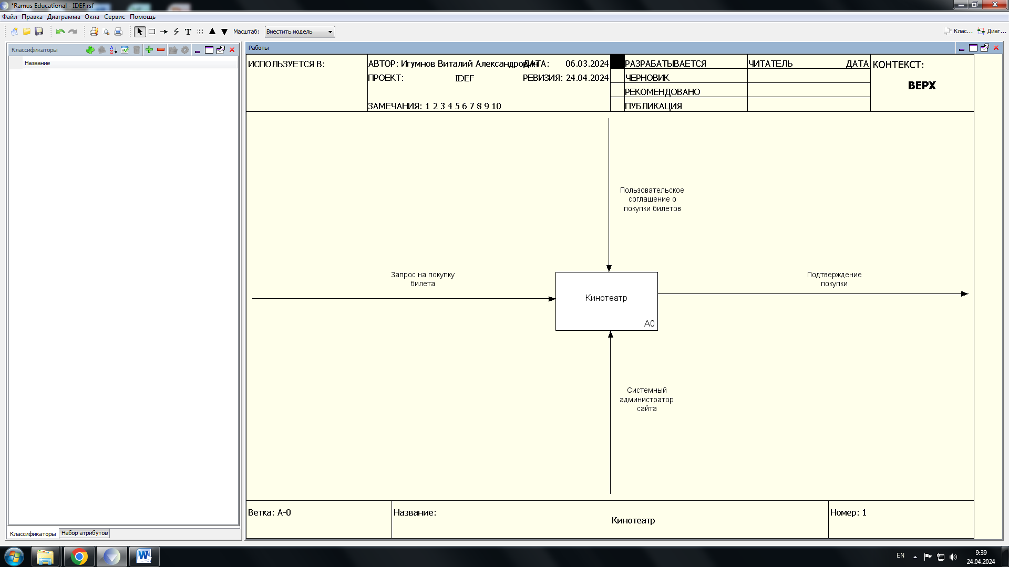

Рисунок 4 – Главная диаграмма бизнес-процессов информационной системы кинотеатра

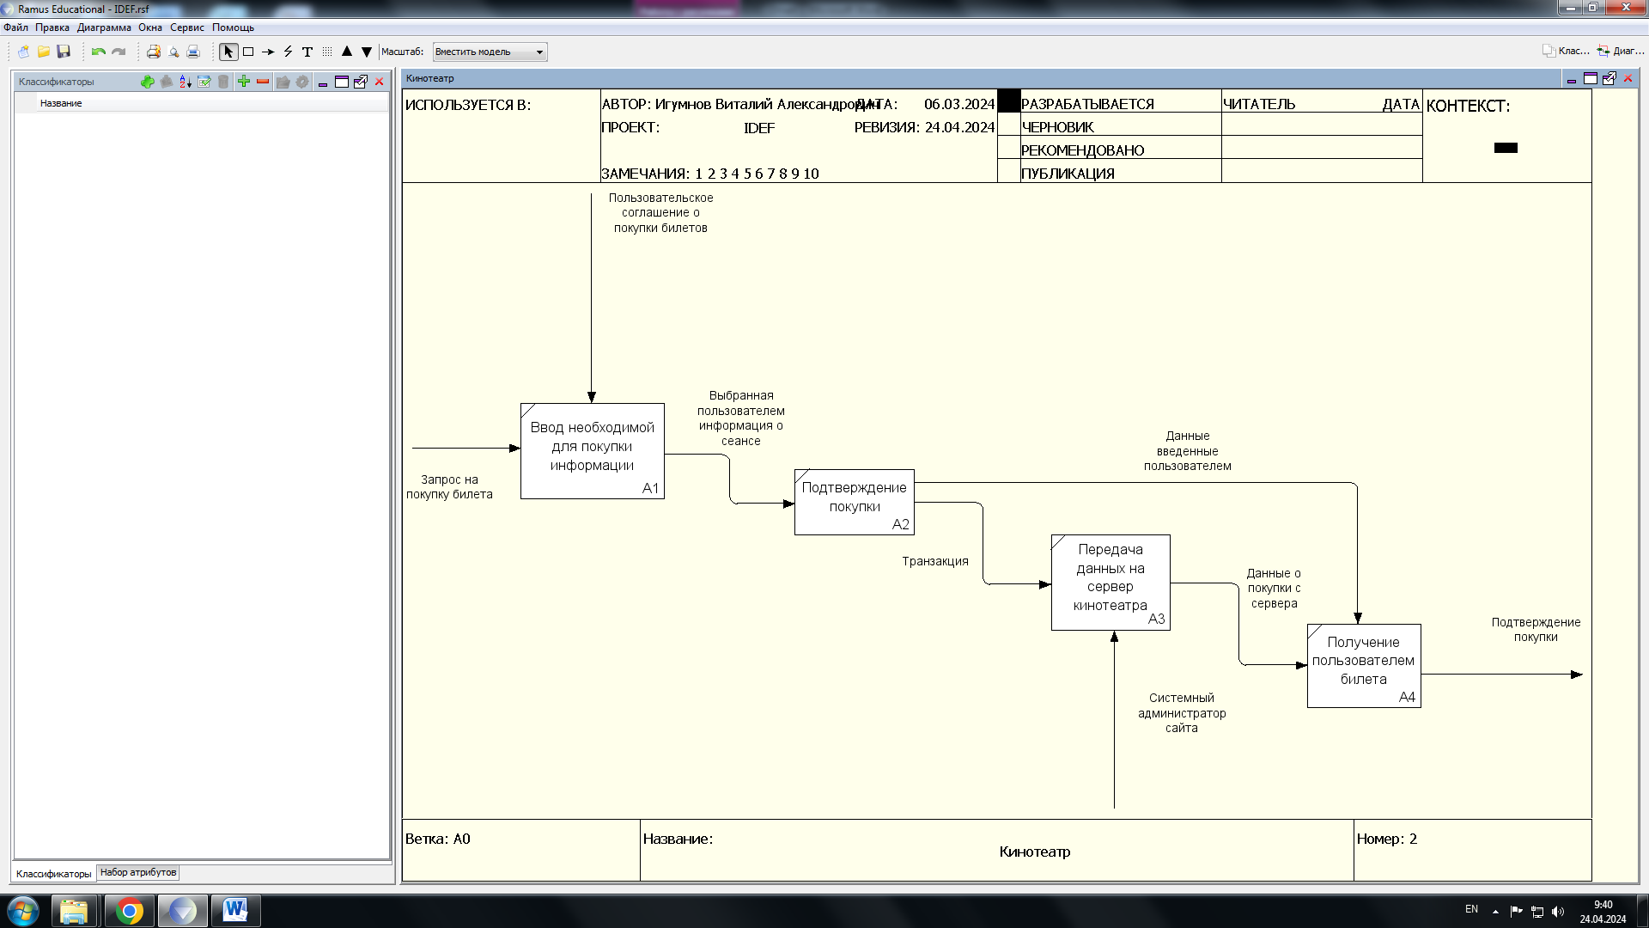

Рисунок 5 – Дочерняя диаграмма бизнес-процессов информационной системы кинотеатра

5 Построение диаграмм на языке UML.

5.1 Диаграмма прецедентов

Диаграмма прецедентов – это тип диаграммы взаимодействия, которая представляет собой совокупность прецедентов и актеров в системе.
Она предоставляет визуальное представление о различных сценариях использования системы и взаимодействии между пользователями и системой. На рисунке 6 представлена диаграмма прецедентов информационной системы кинотеатра.

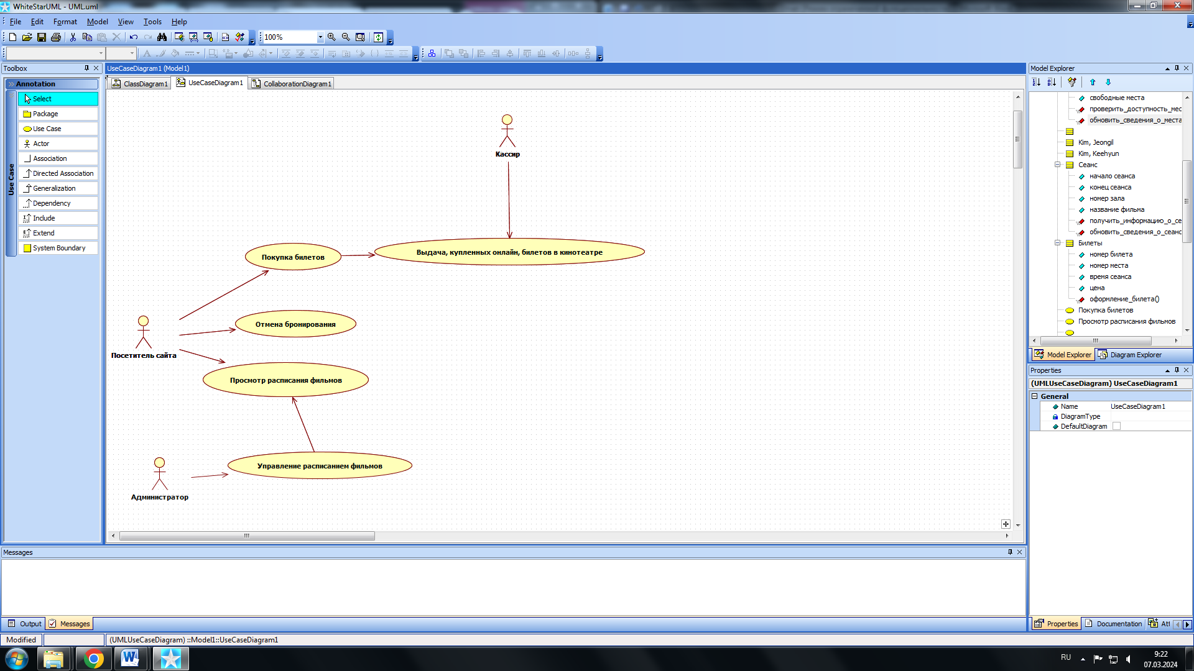

Рисунок 6 – Диаграмма прецедентов

5.2 Диаграмма последовательности

Диаграмма последовательности – это тип диаграммы взаимодействия, которая отображает последовательность обмена сообщениями между объектами или компонентами системы.
Она предоставляет визуальное представление о том, как объекты взаимодействуют друг с другом для выполнения определенных задач или достижения целей.
На рисунке 7 представлена диаграмма последовательности информационной системы кинотеатра.

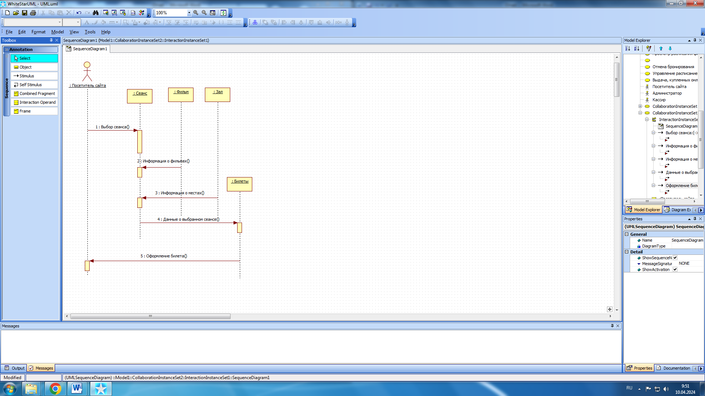

Рисунок 7 – Диаграмма последовательности

5.3 Диаграмма кооперации

Диаграмма кооперации – это тип диаграммы взаимодействия, которая показывает структурную организацию системы и как объекты или компоненты системы взаимодействуют друг с другом для достижения общей цели.
Она предоставляет визуальное представление о статических отношениях между объектами системы и их взаимозависимостях.
На рисунке 8 представлена диаграмма кооперации информационной системы кинотеатра.

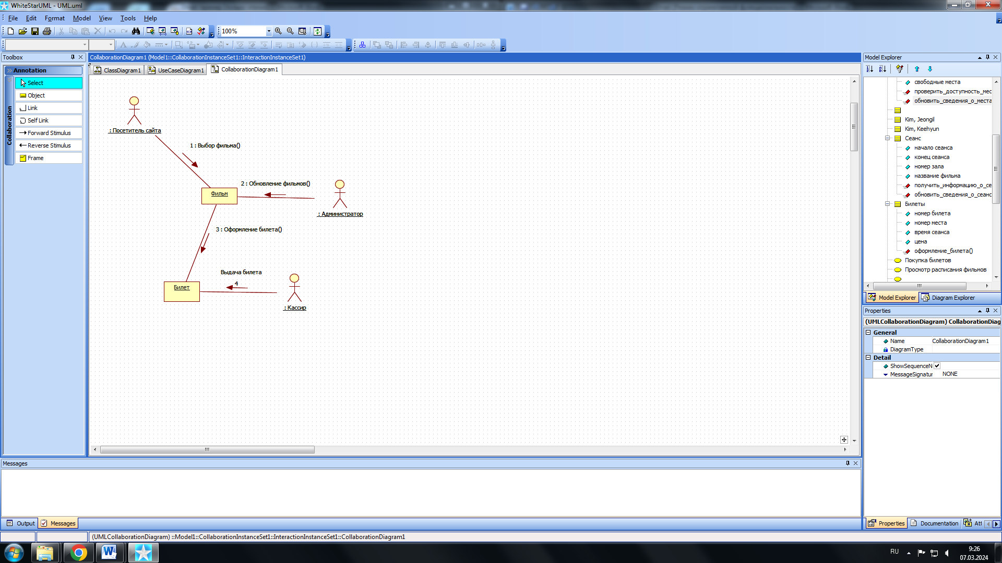

Рисунок 8 – Диаграмма кооперации

5.4 Диаграмма классов

Диаграмма классов – это статическая структурная диаграмма, которая представляет собой совокупность классов, интерфейсов и их отношений в системе.
Она предоставляет визуальное представление о структуре системы и взаимодействии между ее различными компонентами.
Далее на рисунке 9 представлена диаграмма классов, которая описывает классы ИС.

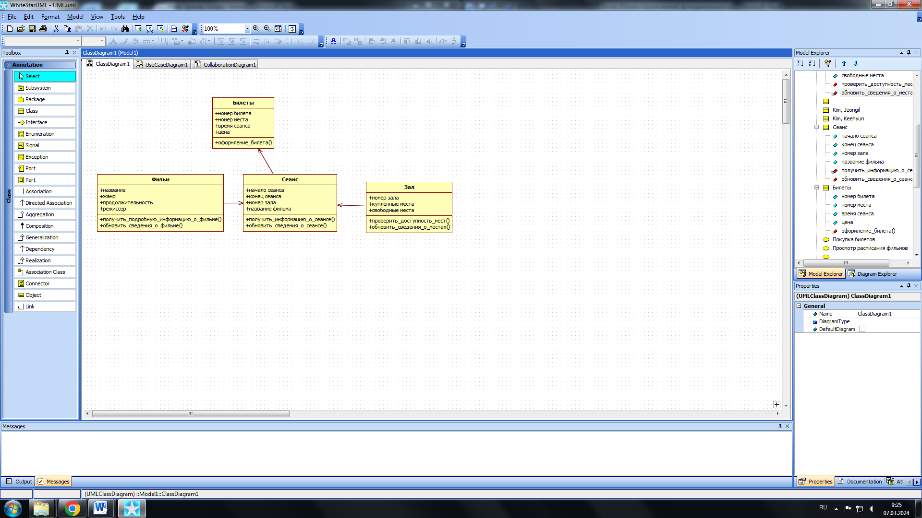

Рисунок 9 – Диаграмма классов

6 Проектирование информационной системы

Информационная система кинотеатра представляет собой веб-сайт (см. рисунок 10), предоставляющий пользователям возможность просмотра расписания киносеансов, выбора фильмов, бронирования и покупки билетов онлайн.
Сайт кинотеатра обладает интуитивно понятным интерфейсом, который позволяет пользователям легко ознакомиться с актуальными фильмами, расписанием сеансов и местами в зале, а также оформить заказ на приобретение билетов.

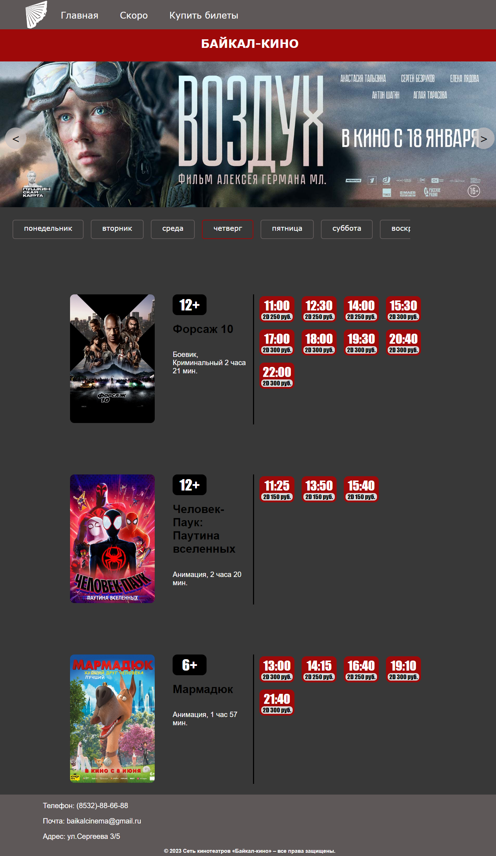

Рисунок 10 – Макет интерфейса пользователя ИС

7 Разработка информационной системы

В данном разделе представлены основные элементы веб-сайта кинотеатра и соответствующий программный код, демонстрирующий их реализацию.
Далее рассмотрены ключевые компоненты информационной системы кинотеатра, главная страница сайта.
На рисунке 11 представлен элемент сайта «header», ниже, на рисунке 12 представлен код этого элемента.

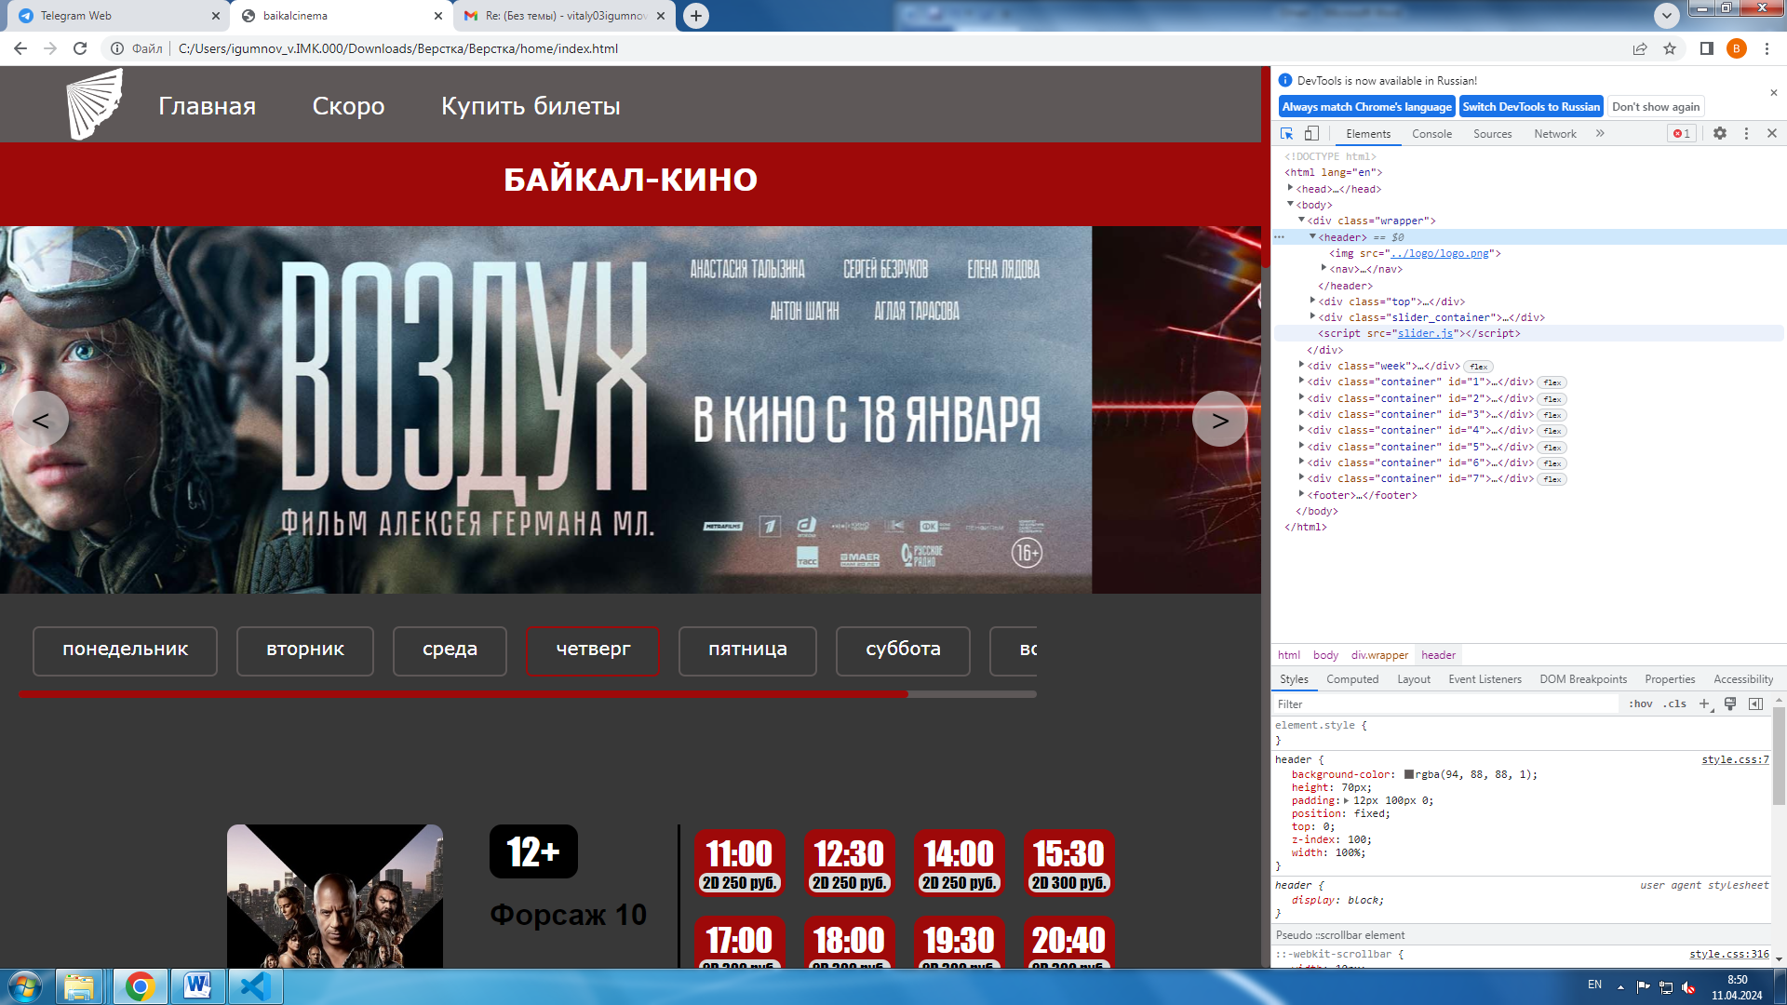

Рисунок 11 – Элемент сайта «header»

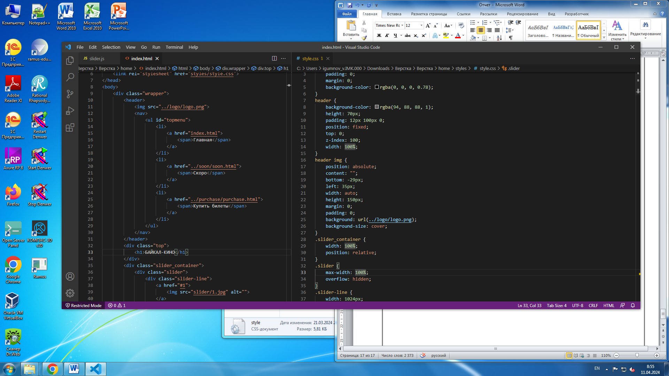

Рисунок 12 – Код элемент сайта «header»

После элемента «header», на главной странице сайта информационной системы кинотеатра, расположен интерактивный слайдер (см. рисунок 13), который содержит афиши актуальных фильмов. Каждая афиша представлена в виде отдельного элемента слайдера, который можно прокручивать горизонтально для просмотра доступных фильмов.
При нажатии на любую афишу из слайдера, пользователь перенаправляется на контейнер с информацией о сеансах данного фильма.
Такой функционал позволяет посетителям сайта быстро ознакомиться с актуальными фильмами, выбрать интересующий фильм и узнать расписание его показа в кинотеатре.
Интерактивный слайдер с афишами делает процесс выбора фильма и приобретения билетов более удобным и привлекательным для пользователей.



Рисунок 13 – Слайдер

Для создания интерактивного слайдера с афишами актуальных фильмов на странице сайта кинотеатра использован следующий код, представленный на рисунках 14.1, 14.2, 14,3.

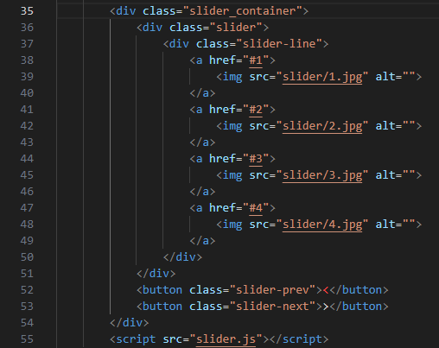

Рисунок 14.1 – Html слайдера

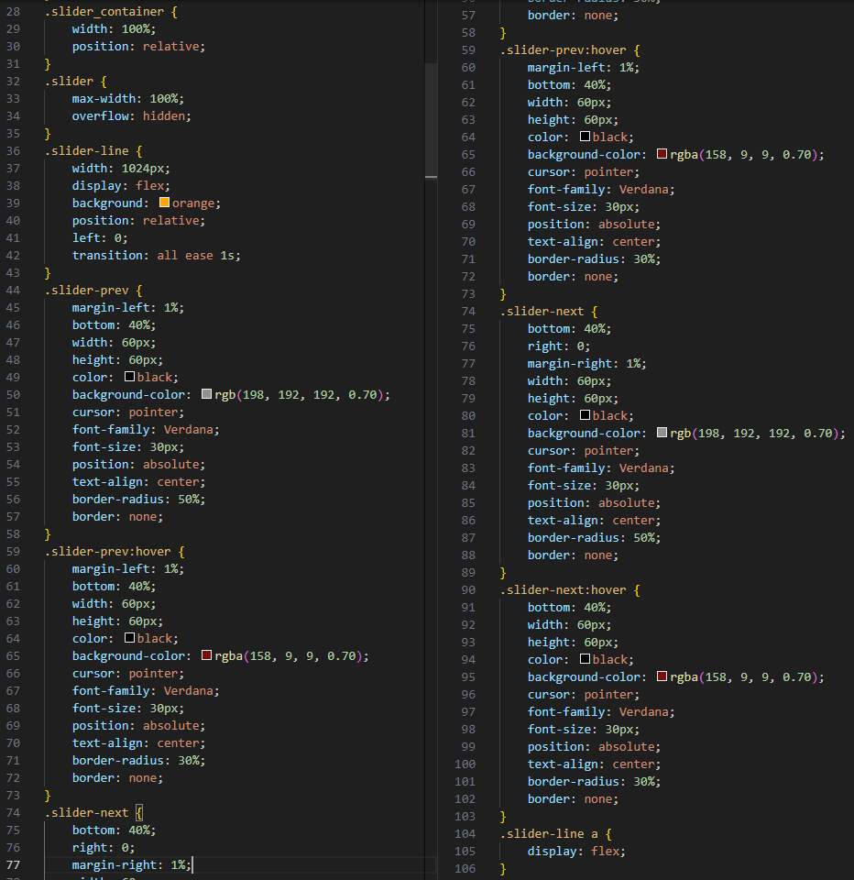

Рисунок 14.2 – CSS слайдера

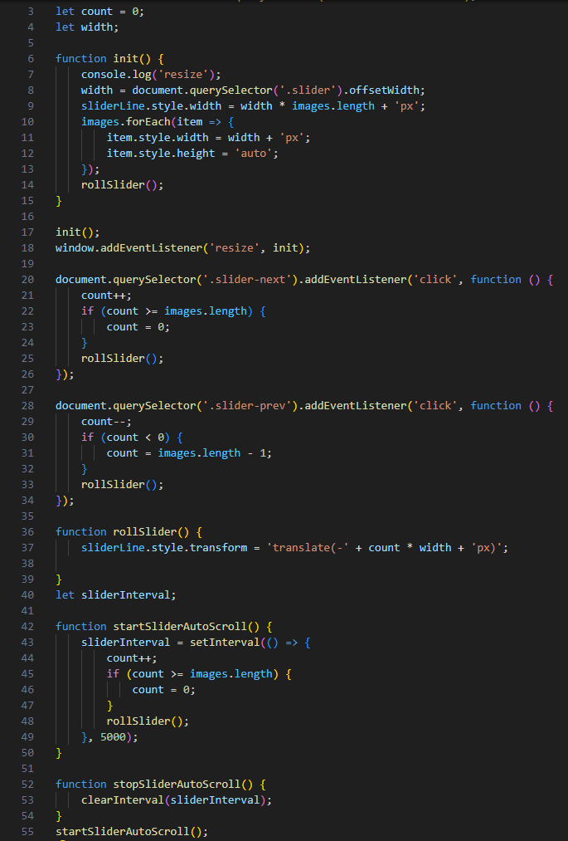

Рисунок 14.3 – JS слайдера

Под слайдером расположен элемент, который отображает дни недели (см. рисунок 15), на которые посетители могут перейти для просмотра расписания сеансов. Каждый день недели представлен в виде отдельного блока, который может быть нажат для выбора конкретного дня.
Кроме того, на этом элементе также отображается текущий день недели, который выделен специальным образом (подсвечен цветом). Это помогает посетителям быстро определить, на каком дне недели они находятся в данный момент и легко выбрать нужный день для просмотра расписания кинотеатра.
Реализация селектора дней недели осуществляется с помощью html (см. рисунок 16.1), CSS (см. рисунок 16.2) и JS (см. рисунок 16.3)

Рисунок 15 – Селектор дней недели

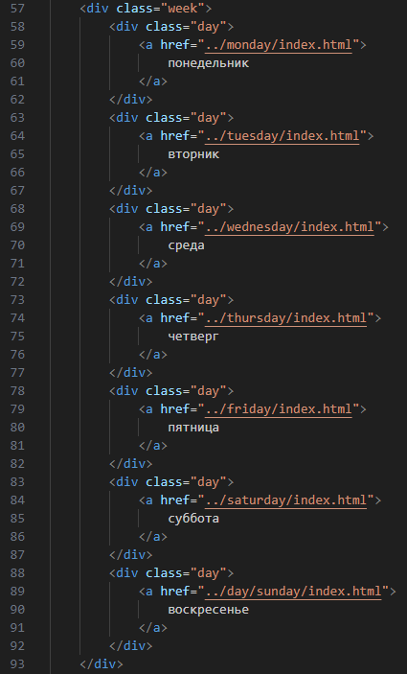

Рисунок 16.1 – Html селектора дней недели

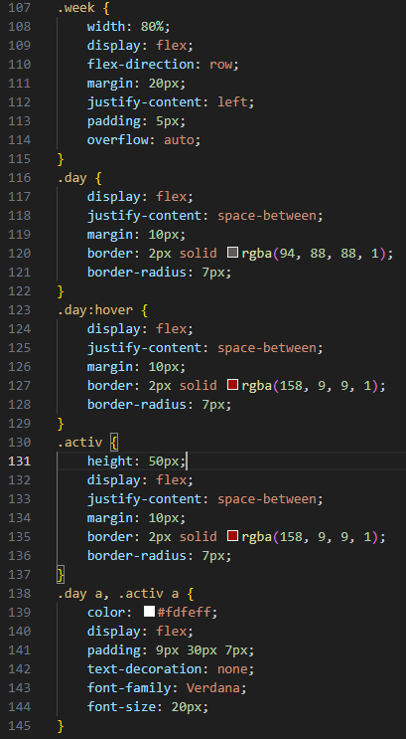

Рисунок 16.2 – CSS селектора дней недели

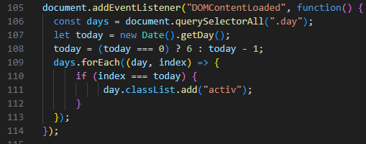

Рисунок 16.2 – JS селектора дней недели

Главный элемент страницы – «Карточка фильма» (см. рисунок 17). Элемент представляет собой контейнер, разделенный на три части. Слева находится изображение фильма, справа от него располагается информация о названии, продолжительности и жанре фильма.
Первые два блока (изображение фильма и информация о нем) являются интерактивными, и при нажатии на них пользователь будет перенаправлен на страницу с подробным описанием фильма.
Справа от информации о фильме расположен третий блок, содержащий время сеансов. При нажатии пользователь будет перенаправлен на страницу покупки билета. При этом информация о фильме (название, цена, выбранное время) будет автоматически добавлена к выбранному фильму для более удобного оформления покупки.

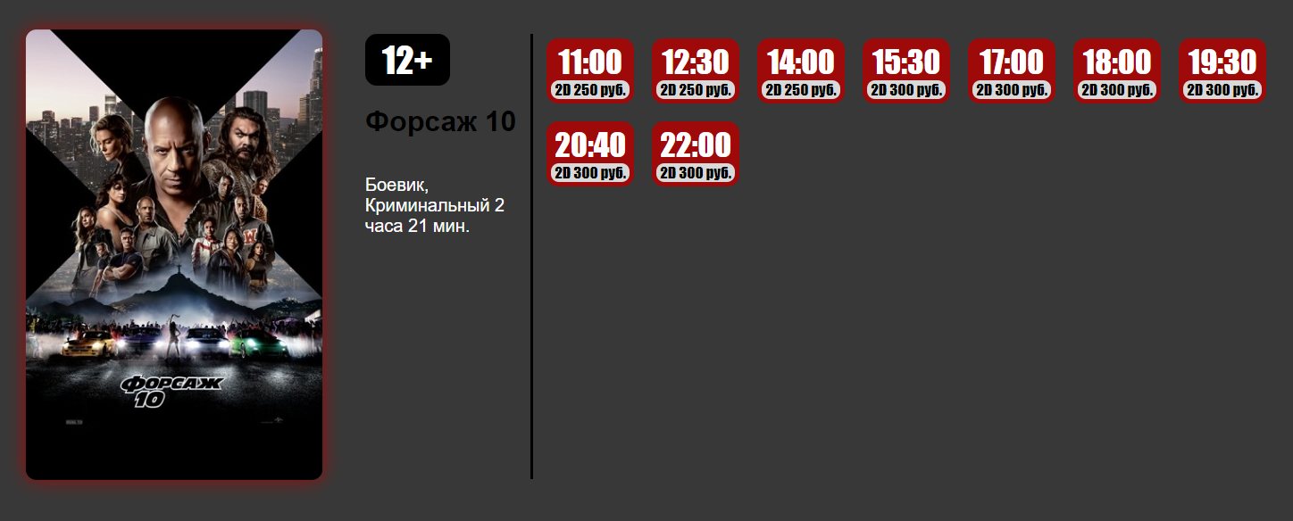

Рисунок 17 – Карточка фильма

На странице сайта кинотеатра созданы карточки фильмов с помощью html, CSS и JS, которые представлены на изображениях 18.1, 18.2 и 18.3.

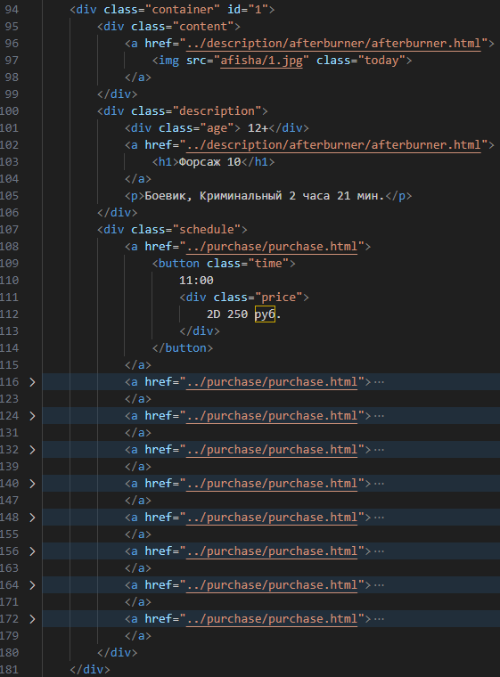

Рисунок 18.1 – Html карточки фильма
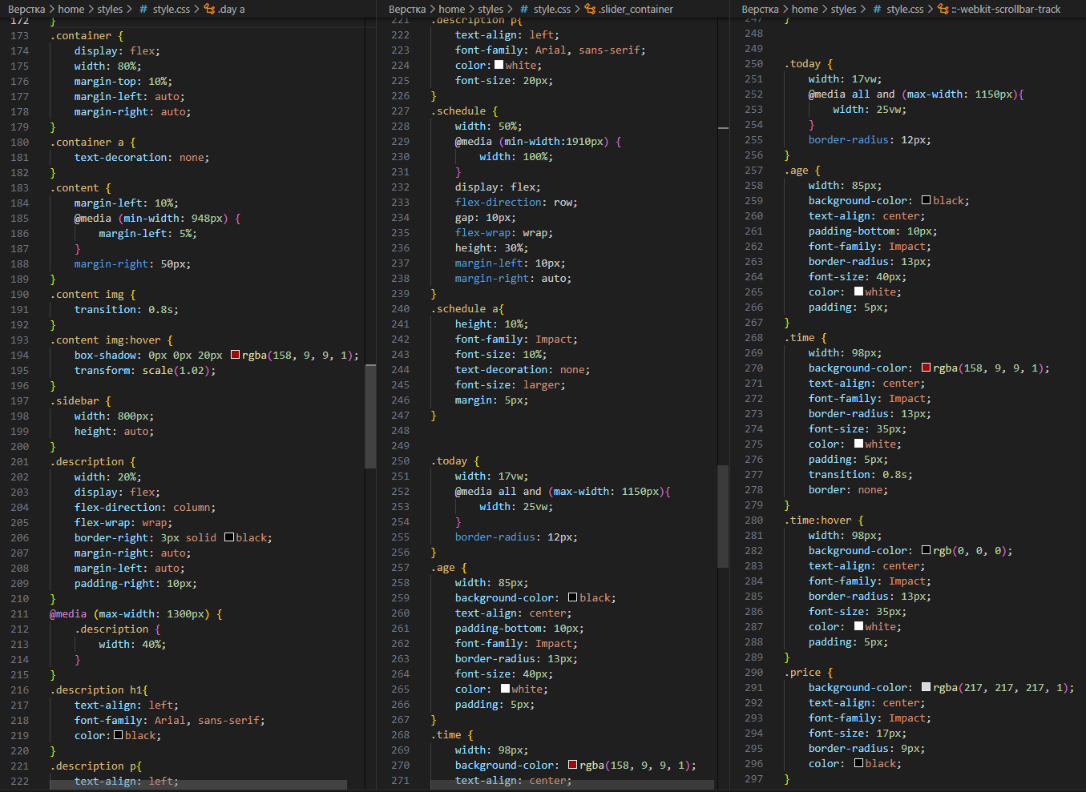

Рисунок 18.2 – CSS карточки фильма

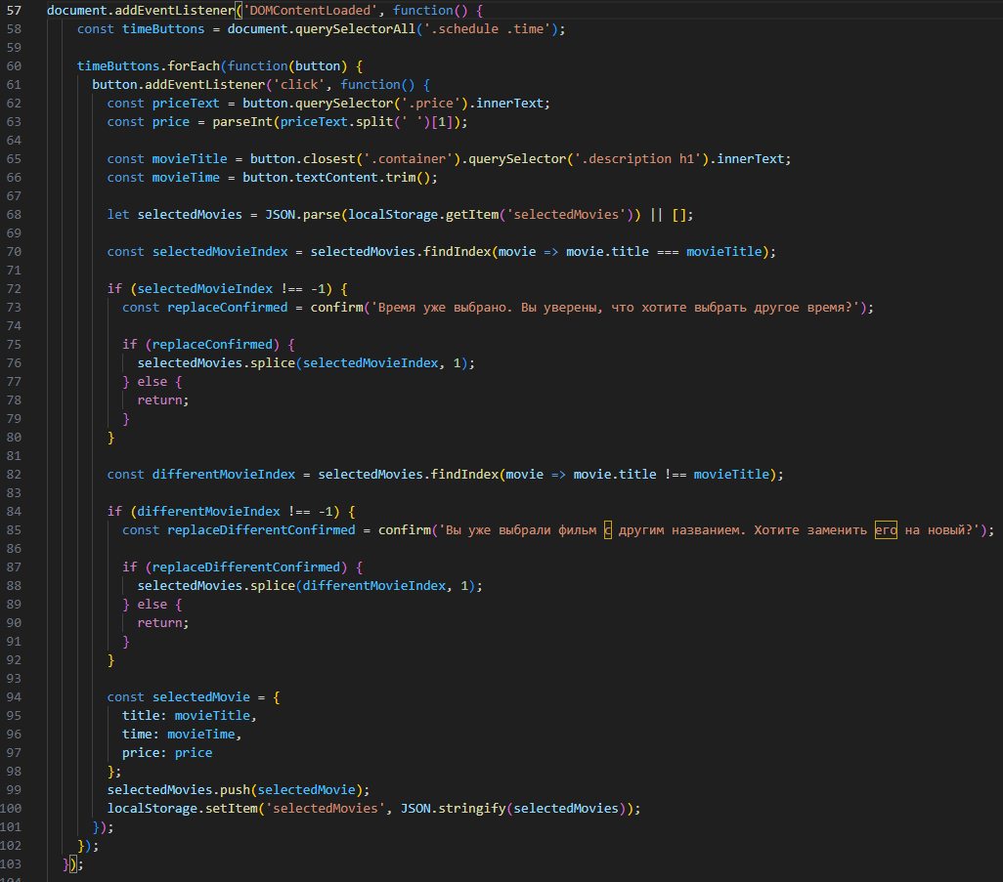

Рисунок 18.3 – CSS карточки фильма

Футер страницы сайта информационной системы кинотеатра представляет собой нижнюю часть страницы (см. рисунок 19), содержащую контактную информацию для связи с администрацией кинотеатра.
В этом блоке, пользователь может найти адрес кинотеатра, контактный телефон, электронную почту для обратной связи. Код футера продемонстрирован на рисунках 20.1, 20.2.



Рисунок 19 – Футер

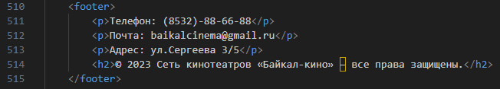

Рисунок 20.1 – Html футера

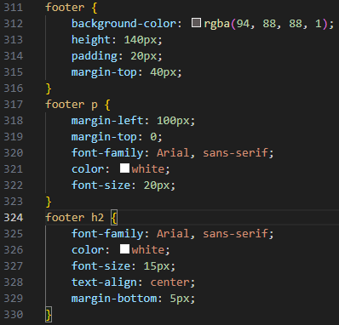

Рисунок 20.2 – CSS футера

Заключение

В ходе выполнения поставленных целей по разработке информационной системы кинотеатра успешно достигнуты все задачи. Проведена глубокая аналитика предметной области кинотеатра, что позволило выявить основные потребности пользователей и определить ключевые бизнес-процессы. На основе полученных данных разработано техническое задание, которое послужило основой для создания функционала информационной системы, направленного на повышение удобства посетителей и эффективности работы кинотеатра.
Цель курсового проекта достигнута: спроектирована и разработана информационная система кинотеатра.
Для достижения поставленной цели, выполнены следующие задачи:
1) проанализирована предметная область;
2) разработано техническое задание;
3) обоснован выбор средств проектирования информационной системы;
4) описаны бизнес-процессы информационной системы кинотеатра;
5) построены диаграммы на языке UML;
6) спроектирована информационная система;
7) разработана информационная система кинотеатра.
Таким образом, выполнение целей информационной системы кинотеатра позволило не только улучшить обслуживание посетителей и оптимизировать процессы продажи билетов, но и повысить эффективность работы персонала и расширить маркетинговые возможности кинотеатра. Полученные знания и навыки в области разработки информационных систем являются ценным ресурсом для дальнейшего развития в данной сфере деятельности.

Список используемых источников

1. Информация об анализе предметной области: Анализ предметной области — Студопедия (studopedia.ru).
2. Информация о Visual Studio Code: Начало работы с Visual Code: особенности и описание OTUS.
3. Информация о Ramus Education: Ramus Educational: описание и сферы применения (spravochnick.ru).
4. Обзор Star UML: ОБЗОР CASE-СРЕДСТВА ДЛЯ МОДЕЛИРОВАНИЯ ПРОГРАММНОГО ОБЕСПЕЧЕНИЯ STARUML2 (infourok.ru).
5. Информация о бизнес-процессах: Что такое бизнес-процесс и описание бизнес процесса / Хабр (habr.com).
6. Информация о построении диаграмм классов UML: Использование диаграммы классов UML при проектировании и документировании программного обеспечения / Хабр (habr.com).
7. Руководство по работе с JavaScript: Основы JavaScript - Изучение веб-разработки | MDN (mozilla.org).
8. Информация о модальном окне: How To Make a Modal Box With CSS and JavaScript (w3schools.com).
9. Документация по фреймворку Bootstrap для создания адаптивных веб-сайтов: https://getbootstrap.com/docs/5.1/getting-started/introduction.
10. Статья "10 принципов дизайна пользовательского интерфейса" на сайте Smashing Magazine: https://www.smashingmagazine.com/2008/01/10-principles-of-effective-web-design.

